Foredrag og videnskabelige artikler mm

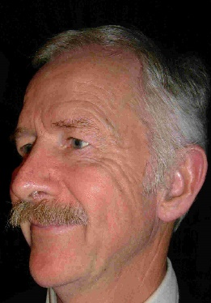
For alle:
Effektiv smertebehandling
Mental træning
Kan troen flytte fedtbjerge?
Kvit tobakken
Præsentationskursus
Angst og Jokes For smertepatienter / Parkinsonforeninger

For sportsfolk:
Mental træning (til golf, håndbold, BMX og petanque - men lige anvendelig inden for alle sportsgrene)
For læger:
2014 SPINE Pinds LBP Test Slides
2017 Ugeskrift for Læger Spinalstenose - den initiale opgave er i Almen Praksis
2014 Ugeskrift for Læger Den 8. lægerolle
2012 Ugeskrift for Læger Touretteblomsten
2011 Ugeskrift for Læger Overdødelighed af hjerte-kar-sygdomme ved reumatoid artritis - NSAID en mulig årsag?
2011 Ugeskrift for Læger Ar-smerter efter lyskebrokkirurgi
2009 Ugeskrift for Læger Halspodninger
2009 Ugeskrift for Læger Kognitive forstyrrelser efter kirurgi - lige til højrebenet
2008 Ugeskrift for Læger Dårlige rygge
1998 Ugeskrift for Læger Vend ikke ryggen ryggen (Referat af 6 års årlig ryg-workshop)
2010 "Scor din rygpatient"
2008 "Frygten gør folk syge"
2017 Practicus nr 237: Hvis troen kan flytte bjerge: Om placebo
2002 MPL Håndtering af rygpatienten i almen praksis
Smertebehandling -akut og kronisk
Akupunktur/akupindtri
Trigger-punkter og deres behandling
Den kroniske patient - algoritmer for kronikere med flere sygdomme
Den "besværlige" patient : den aggressive, krævende, vidende, klagende etc
Supervision med video
Konsultationsprocessen
Effektive praksisdrift
Kom godt i gang som nynedsat i almen praksis
Hvornår og hvordan starter jeg i almen praksis ?
Krokodiller i konsultationen
Kvalitetsudvikling i almen praksis
Få styr på en gruppe - lille eller stor / måske vil du i gang med gruppeterapi
Vaneknækkeren : gruppen som middel til at ændre livsstilssygdomme
Chirurgia Minor / hudsygdomme i almen praksis
Mental træning til smerter og livsstilssygdomme

